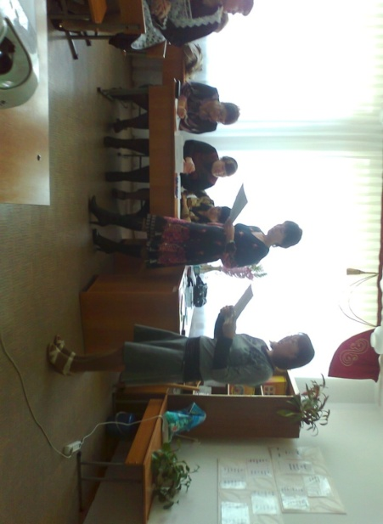 ***Сынып:6 «А»***

***Пән: қазақ тілі***

***Мұғалім:*** Адиятова А.Т.

***Сабақтың тақырыбы:*** Мұғалім ол біздің

***Сабақтың мақсаты:*** Білімділік: «Мұғалім» тақырыбына

байланысты сөздермен танысу. Сөз тіркестері мен сөйлемдер құрауды үйрету.  
Дамытушылық: іздендіру жұмыс арқылы оқушылардың ой-өрісін дамыту, ойлау қабілетін арттыру.  
Тәрбиелік: Қазақ тілінде еркін сөйлеуге дағдыландыру. Мұғалімді құрметтеуге, сыйлауға, қастерлеуге тәрбиелеу.

***Сабақтың көрнекілігі:*** суреттер, презентация, нақыл сөздер.

***Сабақтың түрі:*** жаңа сабақ.  
***Сабақтың әдісі:*** сұрақ-жауап, жаттығулар жұмысы, іздендіру.

Сабақ барысы.

1. Ұйымдастыру кезеңі.
2. Өткен сабақ.
3. Жаңа сабақ.
4. Сабақтың мақсатымен таныстыру.
5. «Мұғалім» сөзіне кластер құру.
6. Сөздік : ... сабағын жүргізеді, қателерді түзетеді, қызықты өтеді, түсіндіреді, әр балаға көңіл бөледі, дәптер тексереді, қазақша сөйлеймін.
7. Мәтінмен жұмыс.

Оқушылар мектепке жиналды. Мектептің іші де, сырты да таза. Кабинеттердің едендері сырланған. Парталар жалт -жұлт етеді. Сынып іші сондай көңілді. Оқушылар бір- бірін көріп қуанады, шулап жатыр. Сыныпқа мұғалім кірді. Ол жылы амандасты...

1. Мұғалім не үйретеді, неге тәрбиелейді?

(параққа жазу)

1. Топтық жұмыс

А) Қазақ тілі мұғалімі. В) Орыс әдебиеті мұғалімі.

С) Дене шынықтыру мұғалімі.

8. Сергіту сәті «Ұстазым» әні.

9. Жуан, жіңішке сұрақтар

«Бұл қай мұғалім?» ойыны.

Елена Ивановна.

Елена Сергеевна.

Динара Талғатовна .

10. Жеке тапсырма: «аудармашы».

Казахский язык проводится 5 раз неделю. На уроке мы говорим по-казахски. В нашей школе работают разные учителя. Мой дом недалеко от школы. Учащиеся уважают своего учителя. Асан каждый день ходит в библиотеку. Учитель проводит уроки интересно. Мы задаем учителю вопросы. Перед уроком я повторяю стихотворение Абая. Из школы я иду пешком. Әсия едет домой на автобусе.

11. Бейнесұрақ. Бұл сұрақты қоятын – қазақ тілі мұғалімі Гүлбарам Төлебайқызы. Болжам жасау.Анкетаны толтыру

Дәлелде:

Мұғалімнің жұмысы өте маңызды.

12. Үйге тапсырма:

13. Қорыту. Кубизм.